CORPORACIÓN MONTE ACONCAGUA

LICEO PARTICULAR MIXTO BÁSICA N°2

DEPARTAMENTO LENGUAJE

_____________________________________________________________________________________________________________

**GUÍA N° 1**

**LENGUAJE Y COMUNICACIÓN SEGUNDO BÁSICO**

|  |  |  |  |  |
| --- | --- | --- | --- | --- |
| NOMBRE:_______________________________________________________________________  CURSO:_____________ FECHA: _____________ | | Puntaje  14 | % | Nota |
| **OBJETIVO DE APRENDIZAJE:**  **- Leer un amplio repertorio de literatura para aumentar su conocimiento del mundo y desarrollar su imaginación; por ejemplo: › cuentos folclóricos y de autor › leyendas › otros (OA 4)**  **- Comprender textos aplicando estrategias de comprensión lectora; por ejemplo: › relacionar la información del texto con sus experiencias y conocimientos › visualizar lo que describe el texto (OA3**  **-** Leer y escribir textos significativos que incluyan palabras con grupos consonánticos cr,cl,dr,pl,tr,**(OA 1)** | | | | |
| **HABILIDADES: Leen, comprenden y escriben.** |  | | | |
| **INSTRUCCIONES: Debes leer en forma correcta para responder las preguntas de la guía.** |

Actividad N ° 1: Lee el texto y responde las siguientes preguntas.

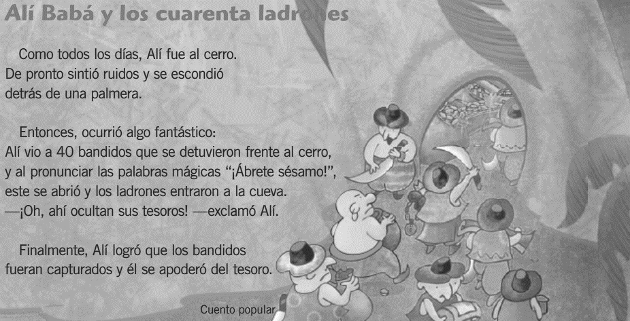

1.1Según el texto ¿Quién es el personaje más importante del cuento? (1pt.)

a) Alí

b) Los 40 ladrones

c) La palmera

1.2 según el texto ¿Dónde se esconden los 40 ladrones? Escribe tu respuesta. (1pt.)

1.3 Marca con una X lo que indica la palabra **finalmente** en el cuento. (2pts.)

Inicio_____ Término ______

1.4 Pinta el recuadro que contiene la primera letra del abecedario. (2pt.)



2.- Actividad N° 2: Lee bien estas palabras y ordénalas formando la oración que corresponde. (4pts.)

2.1 escondió se de palmera. Detrás una

2.2 tesoro apoderó se del El

Actividad N°3: Observa y nombra los dibujos. Luego une con una línea los que riman o terminan igual.

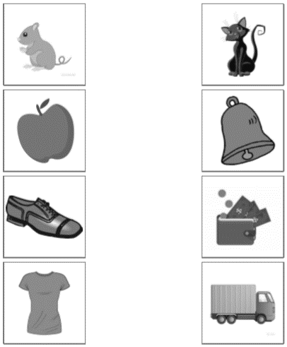(4pts.)

4. Actividad N°4: Escribe el nombre a las siguientes imágenes utilizando los grupos consonánticos (br-bl- gr- pl – dr- )

